Лабораторная работа № 13

Тема: Сегментация. Перспективные преобразования.

1. Для сегментации произвольного изображения реализуйте алгоритм сегментации водоразделом, по следующим примерам на выбор:

* <https://docs.opencv.org/3.4/d2/dbd/tutorial_distance_transform.html>
* <https://opencv24-python-tutorials.readthedocs.io/en/latest/py_tutorials/py_imgproc/py_watershed/py_watershed.html>

1. Воспользуйтесь функцией перспективных преобразований **warpPerspective()** для поворота изображения (например, для последующего распознавания). *Для этого задания в качестве исходного изображения необходимо использовать фото лежащего на столе листа с текстом, или любого печатного источника, снятого сбоку. Т.е.* ***исходное изображение должно быть искажено (пример на фото).***

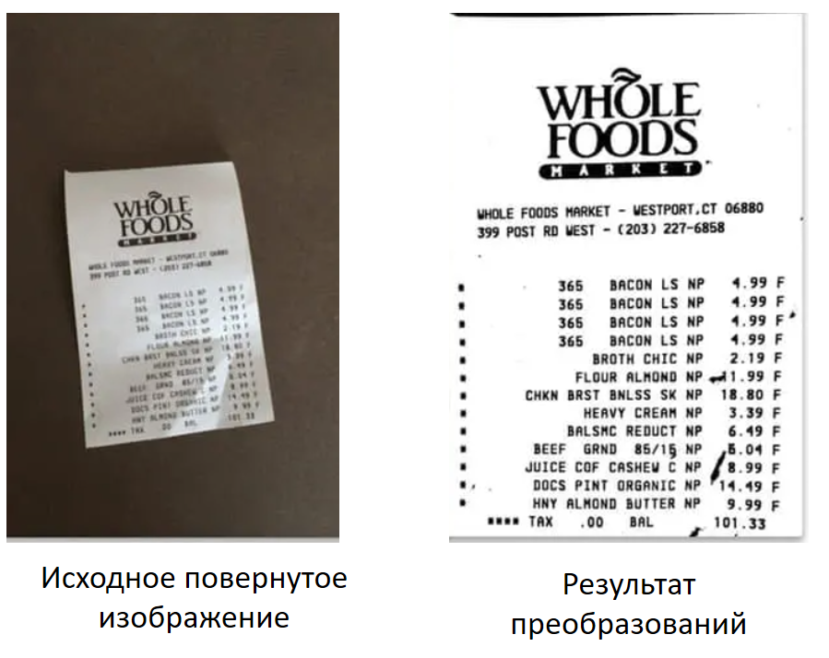

Полезная ссылка: <https://pyimagesearch.com/2014/09/01/build-kick-ass-mobile-document-scanner-just-5-minutes/>